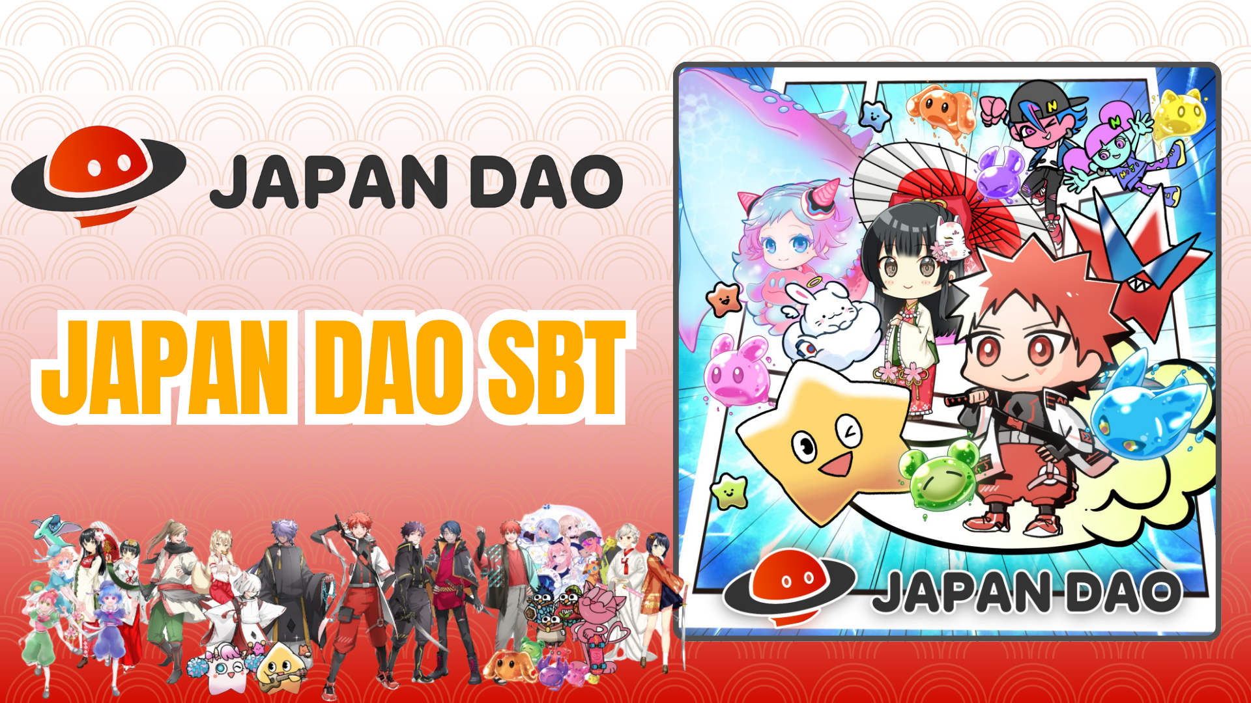

**스마트 포켓 미니 앱 무료 민트: JAPAN DAO SBT 가이드**

# JAPAN DAO SBT란?

JAPAN DAO SBT는 스마트 포켓 미니 앱에서만 제공되는 특별한 소울 바운드 토큰(SBT)입니다. 주요 특징은 다음과 같습니다:

* 완전 무료 민팅 (가스비 등 추가 비용 없음)
* 양도나 거래가 불가능한 고유한 NFT

# 스마트 포켓 미니 시작하기

스마트 포켓 미니가 처음이신가요? 간단히 시작할 수 있습니다! 아래의 설치 가이드를 확인하세요:

링크: https://note.com/japan_dao/n/n41015b5af06a

# JAPAN DAO 소개

JAPAN DAO는 150개 이상의 국가에서 참여하는 커뮤니티 멤버들과 함께하는 캐릭터 스튜디오입니다. 지금 가입하여 흥미로운 글로벌 프로젝트에 함께하세요!

링크: https://x.com/japandaoen/status/1867790608812978336

# 애니메이션 스튜디오 소개

애니메이션 스튜디오에 대한 자세한 내용은 아래 링크에서 확인하세요:

링크: https://note.com/japan_dao/n/nf89ee51d142a

# SBT 획득 방법

## 1단계: 앱 접속

* 스마트 포켓 미니 앱 열기
* ‘Earn’ 탭으로 이동

## 2단계: 민팅 시작

* ‘Item’ 섹션 선택
* ‘JAPAN DAO SBT’ 찾기
* ‘Start’ 클릭
* ‘Mint’ 클릭하여 완료

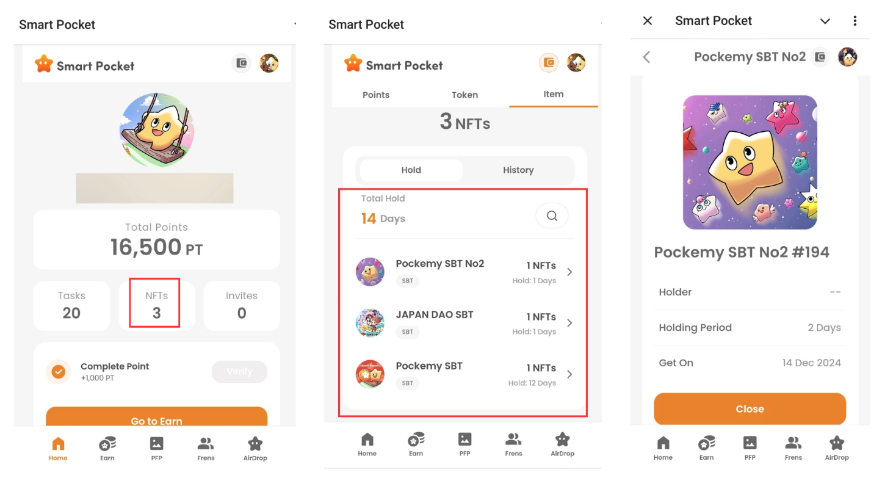

## 3단계: 소유 확인

* ‘Home’ 탭에서 보유 수량 확인
* ‘Wallet’ 탭에서 상세 정보 확인

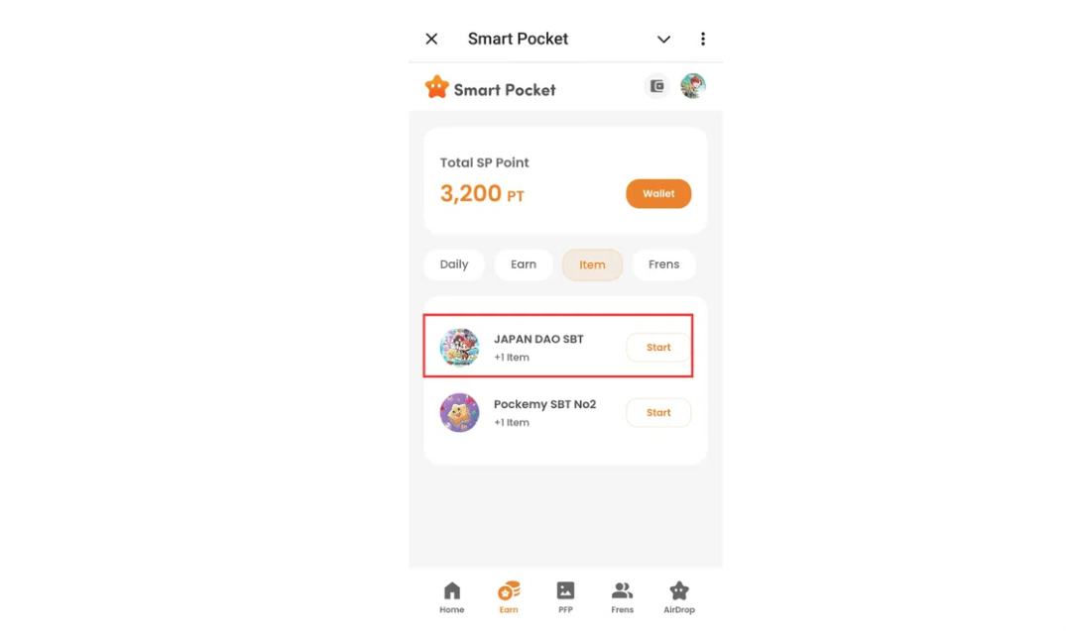

링크: https://note.com/japan_dao/n/nfa9879331899

# 주의사항

* 민팅에는 기한이 있으니 서둘러 주세요
* 계정당 SBT 1개만 민팅 가능
* SBT는 양도할 수 없습니다

# 결론

JAPAN DAO SBT는 스마트 포켓 미니 앱에서만 제공되는 특별한 SBT입니다. 완전 무료이며 민팅이 매우 간단하니 지금 바로 기회를 잡아보세요!

# 공식 링크

* JAPAN DAO 공식 웹사이트: https://japandao.jp/
* JAPAN DAO 공식 디스코드: https://discord.com/invite/japandao
* JAPAN DAO 공식 X 계정: https://x.com/japandaojp
* JAPAN DAO 글로벌 공식 X 계정: https://x.com/japandaoen